Mémo
Le
de la Table
Hiver 2020

Édito
Une année qui débute sur des bonnes nouve es
l
l
D

epuis plusieurs années, la Table des regroupements provinciaux d’organismes communautaires et
bénévoles met énormément d’énergies pour que le Programme de soutien aux organismes communautaires (PSOC) soit équitable pour tous les groupes et regroupements. Et ce travail porte des fruits!
Vers un PSOC renouvellé : quelques mots sur l’harmonisation du PSOC par un Cadre de gestion national pour le mode de fi- nancement en soutien à la mission globale
Entre août et décembre 2019, cinq intenses journées de travail ont eu lieu dans le cadre du Groupe de travail sur le PSOC*. Ces travaux ont permis d’élaborer le tout nouveau Cadre de ges- tion national pour le mode de financement en soutien à la mission globale. Il contiendra tous les éléments nécessaires à l’application harmonisée
du PSOC à travers le Québec.
Document de référence autant des établisse- ments (CISSS-CIUSSS) que du MSSS, il réunira les règles à appliquer partout, les définitions, les balises et les modalités du PSOC pour le soutien à la mission globale. Ainsi, il remplacera la Bro- chure et le Cadre de référence sur la reddition de comptes.
Nous avons très hâte que la version finale soit dis- tribuée (d’ici à avant le printemps) et que débute la période de transition prévue pour son applica- tion. Celle-ci devrait mener jusqu’en 2024, dans la poursuite des travaux sur l’harmonisation et sur la recherche d’équité.
Certains éléments n’ayant pas été abordés en profondeur en 2019, le Groupe de travail sur le PSOC poursuivra ses travaux en 2020, pour une deuxième phase débutant très bientôt. La Ta- ble continuera alors son travail pour protéger



La Table des regroupements provinciaux d’organismes communautaires et bénévoles est formée de 45 regroupements nationaux actifs à la grandeur du Québec. Ceux-ci représentent différents secteurs et différentes problématiques liées à la santé. À travers ses membres, la Table rejoint plus de 3 000 groupes communautaires de base de toutes les régions du Québec et de tous les secteurs. L’équipe de la Table est composée de Mercédez Roberge, coordonnatrice et Marie-Sophie Villeneuve, respon- sable de la mobilisation et des communications

Téléphone : 514-844-1309 / Télécopieur : 514-844-2498 / info@trpocb.org / www.trpocb.org / 1 , rue Sherbrooke est, Montréal, Québec H2X 3V8

* Le GT-PSOC réunit des responsables du MSSS, des gestionnaires des CIUSSS, la délégation de la Coalition des tables régionales d’organismes communautaires (CTROC) et celle de la Table, qui est composée de Doris Provencher, Odile Boisclair, Gaëlle Fédida et Mercédez Roberge

Le Mémo
de la Table

Édito (suite)
l’autonomie des groupes et atteindre l’équité, par l’application de l’harmonisation du financement et des pratiques administratives. Comme à notre habitude, vous serez informés des suites.
Un nouveau formulaire PSOC 2020-2021
Le contenu allégé du nouveau « Formulaire an- nuel – Mise à jour de l’information / Demande de rehaussement 2020-2021 » rend visibles les pre- miers gains issus du Groupe de travail sur le PSOC.
Dans un contexte de récurrence du financement, le nouveau titre du formulaire illustre d’ailleurs mieux sa fonction, puisqu’il sert spécifiquement à reconduire et indexer le montant de l’année précédente, et surtout, à demander le rehausse- ment nécessaire pour l’année à venir.
Le formulaire est beaucoup plus court, car nous avons obtenu le retrait des questions qui dédou- blaient la reddition de comptes ou qui ne servaient pas à la distribution du rehaussement. Ainsi, la ré- solution à y joindre et l’explication à fournir por- tent maintenant spécifiquement sur le montant de ce rehaussement et sur l’utilisation prévue.
Pour tout savoir sur la manière de le remplir, con- sultez le document préparé pour la première ac- tion de 2020 de la Campagne CA$$$H (Commu- nautaire autonome en santé et services sociaux
– Haussez le financement), qui sera disponible bientôt ici.
Prochain Plan d’action gouvernemental en matière d’action communautaire: première étape franchie
La consultation sur le prochain Plan d’action gou- vernemental en matière d’action communautaire (PAGAC) vient de franchir une étape importante, le ministère du Travail, de l’Emploi et de la Solidar- ité sociale (MTESS) ayant reçu les mémoires trans- mis par le mouvement communautaire. Lorsque s’ajouteront les mémoires du milieu municipal,

philanthropique et des organisations autochtones, le nombre total de mémoires déposés pourrait atteindre une centaine. Le MTESS les mettra en ligne dans les prochaines semaines mais, dans l’intervalle, vous trouverez celui de la Table et pro- gressivement ceux de ses membres sur notre site Internet.
La Table ayant contribué activement à l’élaboration des revendications du milieu, notamment au sein du Réseau québécois de l’action communautaire autonome (RQ-ACA - les détails ici), nous avons pu constater la cohésion du mouvement autour de positions fortes. Le besoin de disposer de leviers pour que l’État applique la Politique gou- vernementale de manière transversale et équita- ble, au bénéfice de la population, s’est exprimé de multiples façons.
En plus d’exprimer les besoins financiers de l’ensemble du mouvement de l’action communau- taire autonome, le mémoire de la Table et ceux de ses membres ont mis en lumière la néces- sité que le gouvernement agisse en cohérence, dans le respect des droits et selon des princi- pes d’équité. Cette vision globale s’est traduite en propositions sur des enjeux sociaux qui préoc- cupent les communautés, autant que sur les pro- grammes de financement, dont le PSOC.
Rappelons que l’objectif du gouvernement est de présenter le prochain PAGAC au printemps 2021, ce qui coïncidera avec le 20e anniversaire de la Politique gouvernemental sur l’action communau- taire, d’où de belles perspectives de gains, notam- ment financiers. L’élaboration du PAGAC étant un processus intergouvernemental, le MSSS et les autres ministères et organismes gouvernemen- taux seront mis à contribution et prendront même connaissance des mémoires. Cela crée donc aussi des opportunités au niveau de gains sectoriels, à l’intérieur ou non de l’échéancier du PAGAC. Vous verrez plus loin que la Campagne CA$$$H tient compte de ce momentum historique.

[2] Mémo • Hiver 2020

Le
Mémo

de la Table

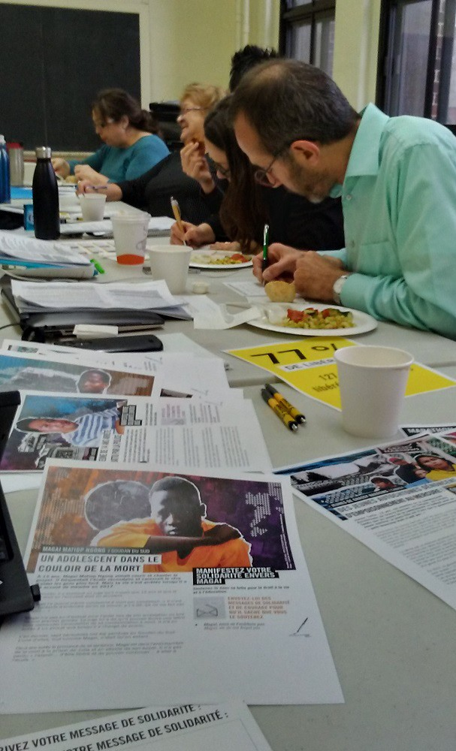Édito (suite)
Les mémoires déposés par la Table et par ses membres s’inscrivent d’ailleurs déjà dans cet esprit, en ayant saisi l’occasion pour inter- peller autant le ministère du Travail, de l’Emploi et de la Solidarité sociale que celui de la Santé et des Services sociaux, selon leurs responsabilités respectives.
Le marathon d’écriture d’Amnistie internationale : solidari- té avec 10 jeunes militantes et militants
Avec Amnistie internationale Canada francophone : pour une troisième année consécutive, la Table a participé à la campagne Écrire, ça libère d’Amnistie. Un marathon d’écriture s’est tenu lors de la rencontre du CA de la Table, le 27 novembre dernier. Cette année, la campagne présentait 10 cas de jeunes militantes et mili- tants qui, au Canada et à travers le monde, sont emprisonnées in- justement, menacées ou violentées
pour avoir défendu leurs droits.
Grand merci à toutes et tous pour votre participation!

Bienvenue à la Société québécoise de la fibromyalgie
E
n octobre dernier, la Table a eu le bonheur d’accueillir un 45e regroupe- ment membre: la Société québécoise
de la fibromyalgie (SQF).
La SQF est un regroupement d’associations régionales qui unissent leurs efforts afin de diffuser de l’information vérifiée sur la fibro- myalgie et d’aider les personnes atteintes à mieux vivre avec la maladie.
Lors de la dernière rencontre du CA de la Table, en novembre dernier, nous avons eu le plaisir d’accueillir Marick Tessier, présidente du CA de la SQF et directrice de l’Association de Fibromyalgie de l’Estrie. Bienvenue!

Mémo • Hiver 2020 [3]

Le Mémo
de la Table

Contenu de ce Mémo

(cliquez sur le titre pour accéder à l’article)
Édito : Une année qui débute sur des bonnes nouvelles 1
Bienvenue à la Société québécoise de la fibromyalgie 3
CA$$$H: Nouveau plan d’action 2020-2022 6
Engagez-vous pour le communautaire: C’est aussi reparti! 7
Une assurance médicaments publique et universelle 8
VOIR GRAND 8
Parler du suicide sauve des vies 9
Formation sur la prise de parole publique 9
Mirianne Brulé, nouvelle porte-parole de Nourri-Source 10
Quatre voix d’artistes contre les violences aux femmes et aux enfants 10
Enfin des résolutions qui ont du sens! 11
Promotion et défense des droits en santé mentale 12
Témoignages recherchés : avortement et manifestant.es anti-choix 12
Une nouveau site Internet pour le RACQ 13
Et une application mobile pour les jeunes 13
Accueillir les femmes allophones et immigrantes en maison d’hébergement 14
Milieux de travail alliés contre la violence conjugale 14
La vie en rouge 15
Agir ensemble pour prévenir les agressions sexuelles 16
Quels liens entre la crise du sida et la crise des opioïdes? 16
Concours de la Semaine québécoise intergénérationnelle 17
9000 bénévoles rejoignant 80 000 personnes aînées! 17

- Mémo • Hiver 2020

Le Mémo
de la Table

Contenu de ce Mémo

(cliquez sur le titre pour accéder à l’article)
Le Diffuseur - dossier spécial protection de la jeunesse 17
Déclaration commune sur la Stratégie d’action jeunesse 2021-2026 18
La belle année 2019 de Connexion TCC.QC 18
Bénévoler, c’est chic! 19
Écrire la bonne santé mentale: s’informer et contribuer! 19
La guignolée, et puis après? 20
Père Noël, je voudrais t’aider... même si je suis en fauteuil roulant 20
Pour une vraie réforme de la Régie du logement 21
30 ans plus tard, croyez-nous aussi! 21
Chaine humaine pour l’accès aux services publics 22
Projet Québec ZéN - Zéro émission net 22
Caravanes pour du logement social maintenant 23
Guide d’animation: Pour contrer le racisme, agissons! 23
Droit de manifester: les règlements municipaux sous la loupe 24
Comment être maître chez nous au 21e siècle? 24
Semaine de la sensibilisation Musulmane 25
Justice sociale, justice climatique: guide d’animation 25
Je vis avec l’alzheimer. Laissez-moi vous aider à comprendre 26
Pour un programme d’assurance-chômage du 21e siècle 26
Le détournement de notre système de santé et services sociaux 27
Dans nos oreilles: Apatrides Anonymes 27
Une bonne lecture, pour terminer 28

- Mémo • Hiver 2020

Le Mémo
de la Table

Campagne CA$$$H

Nouveau plan d’action 2020-2022
E
n novembre dernier, le CA de la Table a adopté un nouveau plan d’action 2020-2022 pour la campagne CA$$$H (Communautaire autonome en santé et services sociaux – Haussez le finance- ment), articulée autour de 3 revendications concernant le PSOC (le Programme de soutien aux
organismes communautaires du ministère de la Santé et des Services sociaux) :

370M$ d’ici 2022
3,25% / an

Un meilleur financement à la mission des groupes communautaires en santé et services sociaux
L’indexation des subventions à la mission sur la base des coûts de fonctionnement des groupes
La réduction des inéquités dans le financement et le traitement des groupes

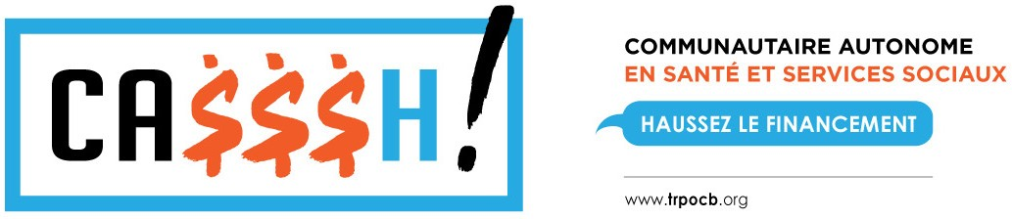
Entre autres, le plan d’action prévoit :
  - une meilleure coordination avec les actions des autres campagnes, dont Engagez-vous pour le communautaire;
  - une action annuelle de communication clé-en-main sur les besoins de financement, auxquels tous les groupes d’action communautaire autonome en santé et services sociaux seront conviés à participer;
  - une tournée de présentations et des vidéos expliquant les enjeux adressés par la campagne CA$$$H et ses revendications;
  - des représentations politiques annuelles;
  - une grande rencontre des regroupements nationaux à l’Assemblée nationale.

Les détails du plan d’action seront diffusés très bientôt ici
Pour toute question et rejoindre l’équipe de la campagne CA$$$H : casssh@trpocb.org

- Mémo • Hiver 2020

Le
Mémo

de la Table

Campagne Engagez-vous pour le communautaire

C’est aussi reparti!
L
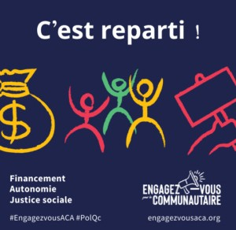e comité de coordination (Coco) et les antennes régionales de la campagne Engagez-vous pour le communautaire ont travaillé fort cet automne pour développer un plan d’action à la hauteur de nos ambitions collectives.

Consulter ici le tout nouveau Plan d’action 2019-2022
- Voyer la trousse de trousse de ré-adhésion, incluant des vignettes à diffuser sur les réseaux sociaux pour afficher votre participation.
- Nouveau visuel! Télécharger les nouveaux logos et bannières
Déjà, le Coco a fait décoller un mémoire sur le prochain Plan d’action gou- vernemental en action communautaire (PAGAC) vers le gouvernement.
Visionner la vidéo du décollage | Accéder au mémoire

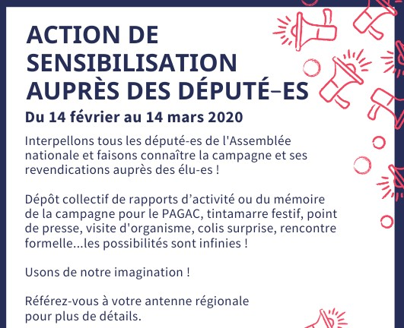Actions à venir
- Une grande conférence de presse pré-budgétaire est prévue le 3 février prochain, à 10h, avec diffusion sur la page Facebook de la campagne.
- Tous les groupes communautaires autonomes sont invités à participer à une action régionale de sensibilisation des élus-es, du 14 février au 14 mars Télécharger ici le tract
Inscrivez-vous à l’infolettre de la campagne en écrivant à enga- gezvousACA@gmail.com

Des groupes déjà fort mobilisées!

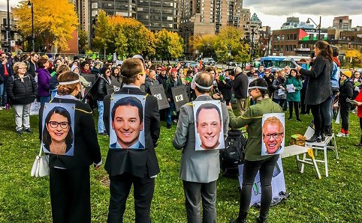À Montréal
Arès une mobilisa- tion visant le Con- seil du trésor en octobre dernier (photos de Libérez le trésor!), le très créatif Front région-
al d’action communautaire autonome de Montréal (FRACA) organise une Assemblée publique sur la justice sociale, le 20 février prochain - Journée mondiale sur la justice sociale. Un super rendez- vous pour tout le milieu communautaire montréal- ais! Plus d’information
À Québec : Le communautaire ressort ses pancartes
Une super lettre ouverte signée par les regroupe- ments de la région de Québec: “Le communau- taire fait encore et toujours figure de services à rabais pour le gouvernement. Faut-il rappeler que quand les organismes communautaires peinent à joindre les deux bouts, ce sont les couches les plus vulnérables de la population qui en paient le prix?”
Publiée sur le site du journal Le Soleil

Mémo • Hiver 2020 [7]

Le Mémo
de la Table

Appel à l’action
Une assurance médicaments publique et universelle

a Table et ses alliés vous invitent à répondre à l’appel à l’action de la campagne Le remède aux coupures, ça existe, de la Coalition solida-
L
rité santé : écrivez à la ministre McCann pour lui réclamer l’instauration d’un régime d’assurance médicaments publique et universelle dès 2020 (cela ne prend que quelques minutes)

Cliquez ici pour envoyer un message à la ministre
Choquant!
Également sur le sujet, un dossier de La Presse sur les abus des compagnies pharmaceutiques con- cernant les subventions publiques et le prix des médicaments :
- Big Pharma et le prix de la vie
- La loterie des médicaments hors de prix
- Le prix élevé des médicaments: le déses- poir, une mine d’or?

VOIR GRAND
Forum de l’action communautaire autonome
O
ù serez-vous les 23-24-25 mars prochain? Nous, c’est clair, nous serons à Drummondville pour le forum de l’action communautaire autonome, VOIR GRAND,
organisé par le Réseau québécois de l’action communautaire autonome (RQ-ACA)!

Près de vingt ans après l’adoption de la Politique de reconnaissance de l’action com- munautaire en 2001, VOIR GRAND entend être un espace de réflexion et de ressource- ment collectif visant à dynamiser notre action politique en actualisant notre mouvement et nos pratiques de façon cohérente avec les enjeux sociaux et les cadres d’analyse de l’heure. Sur la base des acquis du passé et en tenant compte des défis du présent, VOIR GRAND est une invitation à se projeter vers l’avenir et à réaffirmer notre rôle de transformation sociale. Ces valeurs et ces engagements que nous portons collective- ment seront consignés dans une déclaration commune à l’issue du forum.

Tout le milieu communautaire autonome est convié à ce super rendez-vous, mais les places sont limi- tées!
Toutes les informations sur la programmation et pour s’inscrire

[8] Mémo • Hiver 2020

30e semaine nationale de prévention du suicide
Parler du suicide sauve des vies

Le

de la Table
Mémo

a 30e Semaine nationale de prévention du suicide, ayant pour thème Parler du suicide sauve des vies, se déroulera du 2 au 8 février 2020 partout au Québec. Cet important événement
L
de sensibilisa-
tion, organisé
par l’Associa- tion québécoi- se de préven- tion du suicide (AQPS), vise à faire connaî- tre les ressour- ces d’aide et à mobiliser les personnes et organisations ne voulant plus perdre d’êtres chers.
L’AQPS serait très heureuse
de pouvoir compter sur votre collaboration pour la diffusion des messages. Plusieurs outils clé en main sont disponibles. La variété de visuels est enrichie encore cette année, pour rejoindre da- vantage de milieux, dont les milieux sportifs et les personnes aînées.
Pour télécharger gratuitement les visuels
Les outils disponibles :
- Affiches et dépliants, dont le nouveau dépli- ant Parler du suicide
- Signets incluant une carte détachable conten- ant le numéro 1 866 APPELLE et sur lesquels vous pouvez ajouter vos propres ressources d’aide.
- Épingles « T’es important-e pour moi » Pour commander du matériel

IMPORTANT: La prévention, c’est à l’année, donc ces outils peuvent être utiliser en tout temps!
Site Internet Comment parler du suicide
Le site commentparlerdusuicide.com est toujours au cœur de la campagne. Il propose des pistes pour tous ceux qui ont besoin de parler du sujet : personnes vulnérables au suicide, proches inqui- ets, intervenants, médias et créateurs, etc. Un in- dispensable!
Réseaux sociaux
Des vignettes web et de nouvelles vidéos-té- moignages seront disponibles sur Facebook, Twit- ter et autres réseaux sociaux, avant et pendant la Semaine de prévention. Merci de partager
#ParlerDuSuicide #PréventionSuicide

Formation sur la prise de parole publique
L
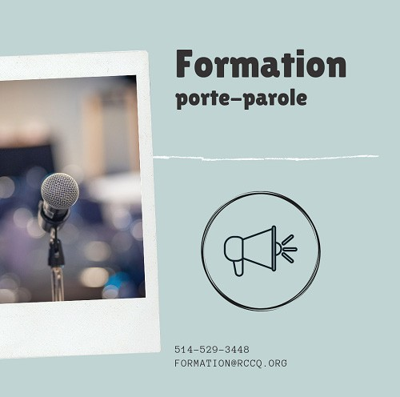e saviez-vous? Le Regroupement des cuisines collectives du Québec (RCCQ) offre une formation sur la prise de parole publique. L’objectif est de développer ses capacités à :
  - S’adresser aux médias
  - Parler aux élus
  - Construire un message clair
  - Représenter votre organisme
  - et bien plus !
Pour faire une demande de formation : formation@rccq.org

Mémo • Hiver 2020 [9]

Le Mémo
de la Table

Mirianne Brulé, nouvelle porte-parole de Nourri-Source
L
a Fédération Nourri-Source a pour mission de regrouper, soutenir et défendre les intérêts de ses membres, tout en contribuant à l’entraide en matière d’allaitement maternel.

Nourri-Source vient d’annoncer sa nouvelle porte-parole, l’actrice Mirianne Brûlé!

« Devenir maman est le plus grand rôle de ma vie. Mes débuts en allaitement n’ont certes pas été faciles, 6 semaines de persévérance et d’essais-er- reurs auront porté fruits dans mon cas. Je savoure maintenant un allaitement exclusif sans douleur et j’adore le côté pratique ainsi que la connexion avec ma fille. Je suis heureuse d’être porte-parole pour un organisme qui aide les femmes à vivre une expérience positive d’allaitement », affirme Miri- anne Brûlé.

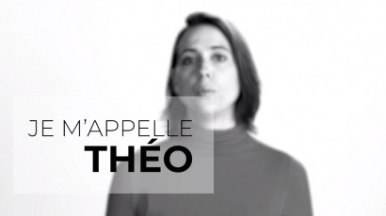Quatre voix d’artistes contre les violences aux femmes
et aux enfants
À
l’occasion des 12 jours d’action contre les violences faites aux femmes, la Fédération des maisons d’hébergement pour femmes (FMHF) a dévoilé des vidéos de quatre artistes lisant des témoignages de femmes et d’enfants victimes de violences.

Judtih Lussier, Iannicko N’Doua, Eve Landry et Webster prêtent ainsi leur voix aux témoignages
de femmes et d’enfants soutenus par les maisons membres de la FMHF.
Un seul message : nous avons tous un rôle à jouer contre les violences envers les femmes. Ensemble, agissons!
Pour visionner et partager les capsules vi- déos

[10] Mémo • Hiver 2020

Prix Gérard-Hamon 2020
Le parrainage civique en photos
D

Le

de la Table
Mémo

ans le cadre de la Semaine Québécoise de la Déficience Intellectuelle, le Regroupement québécois du parrainage civique (RQPC) souligne cet événement remarquable en remettant comme chaque année son Prix Gérard-Hamon. Celui-ci souligne l’excellence d’un jumelage particulièrement riche et significatif qui a permis à la personne filleule de développer ses qualités
personnelles, sa confiance en soi, ses aptitudes sociales et sa participation citoyenne.

La thématique « Qu’est-ce qui illustre le mieux votre jumelage ? » propose aux personnes en jumelage d’envoyer une photo d’eux/ d’elles ainsi qu’un bref témoignage sur la relation qu’ils parta- gent.
Un jury issu du milieu sélectionnera trois photos gagnantes sur des critères de beauté, complicité, originalité de la photo et du té- moignage.
De plus, un Prix du Public sera décerné à la photo et témoignage qui a recueilli le plus de mentions «J’aime» sur Facebook.
Pour en savoir plus

Enfin des résolutions qui ont du sens!
L
’ R des Centres de femmes du Québec (L’R) commence l’année avec des bonnes résolutions féministes à prendre en ce début 2020:

Suivez la page Facebook de LR pour voir et partager les résolutions!

Mémo • Hiver 2020 [11]

Le Mémo
de la Table

Promotion et défense des droits en santé mentale
E
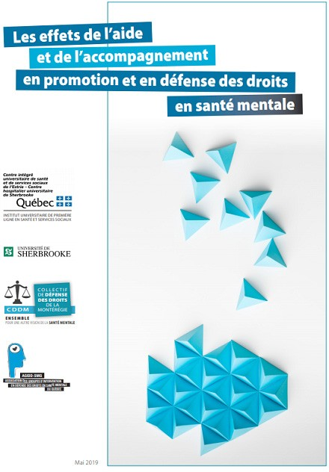n mai 2019, les résultats d’un projet de recherche initié par le Collectif de défense des droits de la Montérégie (CDDM) et par l’Association des groupes d’intervention en défense des droits en santé mentale du
Québec (AGIDD-SMQ) ont dévoilé dans un très beau rapport.
La recherche met à l’avant-scène les effets (3 indicateurs et 23 dimensions as- sociées) de l’aide et de l’accompagnement tel que pratiqué dans les groupes régionaux de promotion et défense des droits en santé mentale.

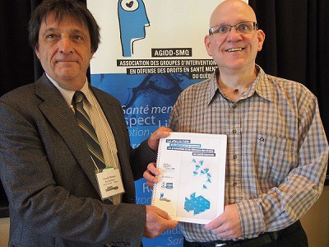Il s’agit d’un bel hommage au travail des conseillères et conseillers en défense des droits en santé mentale ainsi qu’un outil fort pertinent pour valoriser le mandat des groupes régionaux de promotion et de défense des droits en santé mentale. Bravo!

Pour consulter et télécharger le rapport

Ci-contre: Claude Moreau, président de l’AGIDD-SMQ, et Patrice Lecomte, pré- sident du CDDM, lors du dévoilement du rapport.

Témoignages recherchés : avortement et manifestant.es anti-choix
L

a Fédération du Québec pour le planning des naissances (FQPN), est présentement à la recherche de témoignages de personnes
ayant été en contact avec des manifestant.es anti-choix lors d’une visite à une clinique ou à un point de services qui offrent des services d’avorte- ments.
Le but est de chercher à connaître l’impact de la présence de manifestant.es ou des interac-
tions avec eux/elles sur votre expérience dans l’obtention de ce service médical.
Ces témoignages peuvent être effectués de façon anonyme.
Pour témoigner, contacter la FQPN par téléphone au 514-866-3721 poste 1802, ou bien par courriel: mlabrecque@fqpn.qc.ca



- Mémo • Hiver 2020

Le
Mémo

de la Table

Une nouveau site Internet pour le

Regroupement des auberges du coeur du Québec
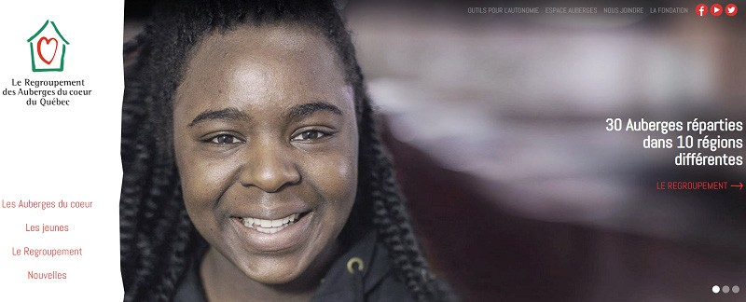
près plus d’un an de travail, c’est avec bonheur et allégresse que le Regroupement des auberges du coeur du Québec (RACQ) nous a présenté, en décembre dernier, son nouveau site Internet.
Il y a de quoi être fier: il est en effet très beau et il est fort aisé de navigation!
A
C’est par ici, pour une visite au RACQ!

Et une application mobile pour les jeunes
OPA – Outils pour l’autonomie est une application mobile développé par le RACQ visant à offrir aux jeunes, âgés de 12 à 35 ans, un contenu pertinent afin de les aider à faire des choix éclairés et renforcer leur pouvoir d’agir en matière de saines habitudes de vie. On y parle de bouffe, de bouger, de mieux-être, des relations et de la vie en appartement.
Que ce soit par l’entremise d’articles, de mythe ou réalité, avec des chiffres ou dans des vidéos, le contenu se veut dynamique et accessible. Des jeunes y partagent aussi leur histoire et leurs conseils. En la parcourant, on a accès à une carte interactive des ressources autour de soi, des lignes d’écoute et des liens utiles.
Pour les intervenant.e.s, une section « Outils d’animation » vous offre des ca- nevas d’ateliers de groupe sur les saines habitudes de vie.
Télécharge OPA-outil pour l’autonomie gratuitement sur Google Play et sur Apple Store.
Et on peut consulter son contenu en ligne : outilspourlautonomie.com

Mémo • Hiver 2020 [13]

Le Mémo
de la Table

Accueillir les femmes allophones et immigrantes en maison d’hébergement
L
e Regroupement des maisons pour femmes victimes de violence conjugale (RMFVVC) lancera bientôt - le 5 février à Montréal (photo) - une trousse d’outils permettant aux maisons d’aide et d’hébergement de mieux accueillir les femmes allophones
Ces outils ont été conçus pour informer les femmes allophones sur la problématique de la violence conjugale et les services qu’elles peuvent recevoir. Ils donnent également des informa- tions essentielles sur les statuts d’immigration, le système ju- diciaire au Québec, le droit de la famille et la protection de la jeunesse.

La trousse comprendra:
  - Sept capsules vidéo sur différents thèmes, en 11 langues dont le LSQ;
  - Les textes écrits des sept capsules, en 13 langues;
  - Des tableaux sur l’admissibilité aux services gouverne- mentaux selon le statut d’immigration, en 13 langues;
  - Un fascicule en bref La violence conjugale, c’est quoi au juste?, en 13 langues.
Contacter le RMFVVC pour en savoir davantage
Sur le terrain: un outil pour accueillir les femmes immigrantes à Chateauguay
P
ar ailleurs, la maison membre du RMFVVC à Chateauguay, La Re-Source, vient de lancer sa propre trousse locale, « pour faciliter l’accès aux services existants, mais aussi pour sensibiliser les différents intervenants à cette clientèle vulnérable » : Des outils pour les femmes immigrantes
victimes de violence conjugale.
Milieux de travail alliés
contre la violence conjugale
D
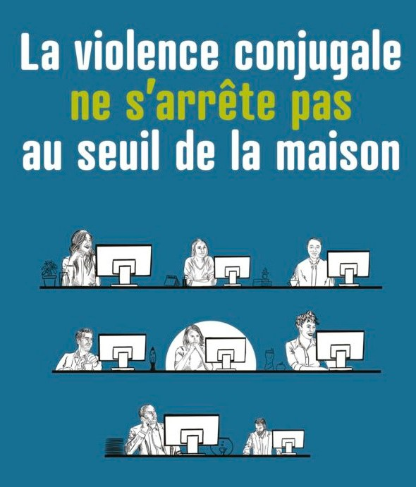’après une étude menée par l’Université Western, une travailleu- se canadienne sur trois a déclaré avoir été victime de violence conjugale et plus de la moitié ont indiqué que cette violence se
poursuivait au travail. Le RMFVVC a donc récemment lancé nouvelle campagne de sensibilisation à l’intention des employeurs et des syndicats. Intitulée Milieux de travail alliés contre la violence conjugale, elle les invite à se mobiliser pour créer des milieux de travail sécuritaires et aidants pour les victimes de violence conjugale.
Pour les y aider, le Regroupement a envoyé à 1000 employeurs et syndi- cats québécois une trousse de sensibilisation sur l’impact de la violence conjugale en milieu de travail et d’information sur les mesures qu’ils peu- vent prendre. Pour en savoir plus et télécharger les outils de la trousse

- Mémo • Hiver 2020

Le
Mémo

de la Table

La vie en rouge
A
u cours des deux prochaines années, le Réseau québécois d’action pour la santé des femmes (RQASF), dans le cadre de sa Campagne Rouge, procédera à des collectes de dons de produits d’hygiène menstruelle partout au Québec. Outre les redistribuer aux personnes les plus précari-
sées, le but de sensibiliser la population aux enjeux de la précarité menstruelle et ainsi d’obtenir de la part de l’État la gratuité de ces produits essentiels pour les plus précaires, mais aussi dans les lieux publics. Pour plus d’information : rqasf.qc.ca

La lettre écarlate
La campagne diffuse également une fort sympathique infolettre - La lettre écarlate - apportant information et perspectives critiques sur les enjeux entourant les menstruations. À suivre et à partager!

’est suite à la mort tragique d’une enfant de 7 ans, victime de violen- ce, que le gouvernement a décidé de mettre sur pied une Commis- sion spéciale sur les droits des enfants et la protection de la jeunes-
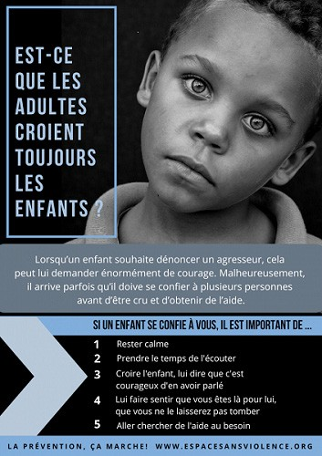se, présidée par Madame Régine Laurent.
C
Plusieurs regroupements membres de la Table interviennent sur l’enjeu, notamment (cliquez sur le nom du regroupement pour accéder au mémoire ou l’audience):
  - la Fédération des associations de familles monoparentales et recom- posées du Québec
  - la Fédération des maisons d’hébergement pour femmes
  - le Regroupement des organismes ESPACE du Québec, consacré à la prévention de la violence chez les enfants, consacre toute une section de son site Internet à la Commission, notamment des vignettes de sensibilisation sur les moyens de prévenir la violence (ci-contre)
  - et le Regroupement des maisons pour femmes victimes de violence conjugale.
La Commission poursuit ses travaux
La Commission vient de présenter un Bilan des travaux 2019 et ses premières recommandACTIONS. Ses travaux se poursuivent jusqu’en mai 2020 : voyez ici le calendrier des audiences.
Enfin, la Commission reçoit toujours les témoignages d’enfants, de jeunes, de parents ou d’intervenants qui ont vécu une trajectoire passant par le système de protection de la jeunesse. Vos histoires sont précieuses pour les travaux de la Commission. Pour faire parvenir un témoignage

Mémo • Hiver 2020 [15]

Le Mémo
de la Table

Agir ensemble pour prévenir les agressions sexuelles
L
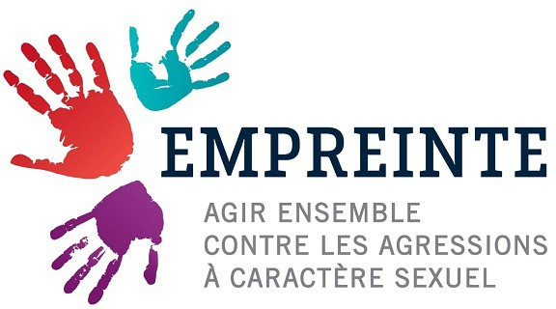es capsules vidéo du programme de prévention des agressions à caractè- re sexuel Empreinte – Agir ensemble contre les agressions à caractère sexuel, destinées aux jeunes de niveau secondaire, à leurs parents et
au personnel scolaire, sont maintenant disponibles en ligne!
Les capsules abordent des thèmes comme l’exploitation sexuelle, la culture de l’hypersexualisation, les actions pour contrer les agressions, le soutien, etc. Le
programme Empreinte est une initiative du Regroupement québécois des centres d’aide et de lutte aux agressions à caractère sexuel (RQCALACS).
Rendez-vous ici, pour visionner et partager les capsules

Un nouveau logo
Le RQCALACS vient d’ailleurs de se doter d’un tout nouveau logo, très dynamique!

Quels liens entre la crise du sida et la crise des
opioïdes?
L
e numéro 33 du magazine Remaides Québec, produit la Coalition des organismes communautaires québécois de lutte contre le sida (COCQ-SIDA), traite d’un sujet brûlant d’actualité : la tragique crise des surdoses d’opioïdes, qui a fait plus de 10 300 morts au Canada (entre janvier
2016 et septembre 2018).
Dans ce dossier, on établit des parallèles entre cette crise et celle du sida dans les années 1980-1990, pour une analyse politique plus en profondeur. L’histoire des stigmatisations et discriminations est-elle condamnée à se répéter?
Pour accéder au numéro

Enquête sur les soins dentaires : les discriminations persistent
En 2019, les membres du comité Droits de la COCQ-SIDA ont décidé de re- nouveler l’enquête sur l’accès aux soins dentaires pour les personnes vivant avec le VIH que nous avions menée en 2012.
Les nouveaux résultats montrent que certains types de différences de traite- ment sont aujourd’hui moins fréquents. Cependant, de nouvelles différences
de traitement – plus subtiles – sont apparues, comme des prises de précautions qui ne sont pas nécessaires, ou des rendez-vous impossibles dû au manque de connaissance du personne
Voyez ici tous les faits saillants de l’enquête | En savoir plus sur le dossier des soins dentaires

- Mémo • Hiver 2020

Concours de la

Semaine québécoise intergénérationnelle
L

Le

de la Table
Mémo

a nouvelle édition du concours de la Semaine québécoise intergénérationnelle est maintenant ouverte! Elle vise à récompenser des initiatives qui se sont démarquées pendant l’année, en matière de rapprochement les générations. Le concours est ouvert à tous les organismes à but
non lucratif, institutions ou individus ayant mis en œuvre une activité ou un projet qui favorise le rappro- chement entre les générations. Chacun des six lauréats se verra remettre une bourse de 1000$!
En 2019, six projets de Montréal, Granby, Huntingdon, Nico- let, Saint-David-de-Falardeau et La Romaine ont été récom- pensés.

Date limite pour inscrire votre initiative pour l’édition 2020: 1er mars 2020
Conditions de participation | Formulaire d’inscription
La Semaine québécoise intergénérationnelle permet à de multiples organismes de faire connaître leurs activités. Sa prochaine édition se tiendra du 24 au 30 mai 2020.

À
Le Diffuseur - dossier spécial protection de la jeunesse
découvrir: Le Diffuseur est un magazine d’information publié en moyenne deux fois par année, par la Fédération des centres d’assistance et d’accompagnement aux plaintes (FCAAP). Il couvre,
avec pertinence et justesse, des sujets de fond (maltraitance, droits des usagers, résidences privées pour aînés, soins de fin de vie, etc.) et éclaire sur les droits et les recours. Il est disponible gratuitement en ligne.
Un numéro vient de paraître, avec un dossier spécial sur la protection de la jeunesse!

9000 bénévoles rejoignant 80 000 personnes aînées!
À
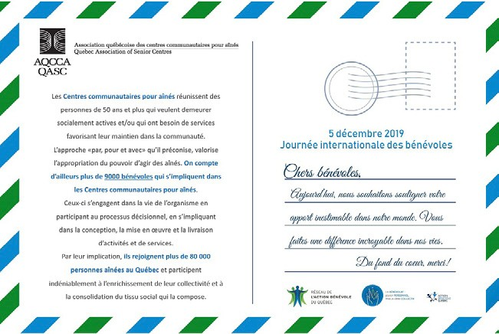l’occasion de la Journée internationale des bénévoles
(5 décembre), on apprenait que les centres communautaires pour aînés-es peuvent compter sur plus de 9000 personnes bé-
névoles, rejoingnant quelques 80 000 personnes aînées au Québec!
L’Association des Centres communautaires pour aînés (AQCCA) n’a pas manquer de souligner cet engagement!

Mémo • Hiver 2020 [17]

Le Mémo
de la Table

Déclaration commune

sur la Stratégie d’action jeunesse 2021-2026

ans le cadre de la Politique jeunesse 2030, le Secrétariat à la jeunesse du Québec renouvelle sa Stratégie d’action jeunesse pour 2021-2026. Réunis au sein de 20 regroupements jeunesses du Québec, des jeunes de différents milieux ont décidé de porter une Déclaration de principes commune, reflétant les différents enjeux qui les préoccupent et qui devraient sous-tendre, de
D

manière transversale, l’ensemble de la stratégie.
La Déclaration s’articule autour de cinq grands principes :
  - Promouvoir la justice et l’équité
  - Favoriser une bonne santé psychologique chez les jeunes
  - Favoriser la transition écologique au Québec
  - Rehausser le pouvoir des jeunes
  - Faire de l’éducation une plaque tournante de l’engagement civique
Trois regroupements membres de la Table ont participé à cette initiative : le Regroupement des mai- sons de jeunes du Québec (RMJQ, photo), le Regroupement des Organismes Communautaires Québécois pour le Travail de Rue (ROCQTR) et le Regroupement des organismes communautaires autonomes jeunesse du Québec (ROCAJQ)
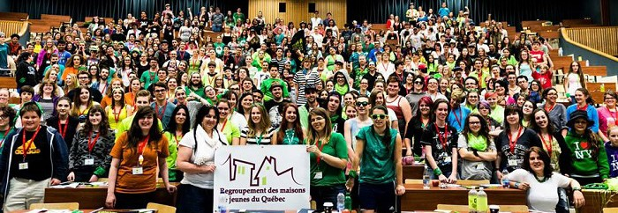

La belle année 2019 de Connexion TCC.QC
C
onnexion TCC.QC - Regroupement des associa- tions de personnes traumatisées craniocérébrales du Québec fêtait son 20e anniversaire 2019. L’orga-
nisation revient sur son année et celle de ses associations membres dans cette sympathique vidéo. Et nous présente un entretien avec sa nouvelle directrice générale, Marjolai- ne Tapin.

[18] Mémo • Hiver 2020

Le
Mémo

de la Table

a Fédération des centres d’action bénévole du Québec (FCABQ) et ses partenaires ont dévoilé
L
le thème de la Semaine de l’action bénévole 2020, qui se déroulera du 19 au 25 avril 2020: Bénévoler, c’est chic

– Trouve ton style sur jebenevole.ca
Semaine de l’action bénévole

Bénévoler, c’est chic!


« À travers ce thème, on entend l’élégance des bénévoles où leurs gestes sont em- preints de courtoisie et de bonté. Chic où les bénévoles sont gracieux en donnant sans rien attendre en retour. Chic dans le sens de généreux comme dans l’expression « Un chic type, une chic fille ». Chic en marquant le plaisir, la satisfaction que les bénévoles ressentent en posant leur geste de don de soi.» explique Michel Alexandre Cauchon, directeur général de la FCABQ.

Pendant toute cette semaine, les centres d’action bénévole (CAB) du Québec ainsi que de nombreux organismes à but non lucratif organisent des activités et des événements en l’honneur des bénévoles à travers tout le Québec. C’est LE moment de l’année qui est entièrement dédié à nos supers héros solidaires. Que ce soit sous forme de cocktail, de brunch ou même de souper-spectacle, ce que l’on souhaite avant tout, c’est leur dire MERCI! Pour en savoir plus sur la Semaine de l’action bénévole
Visiter la boutique en ligne de la Fédération pour vous procurer des objets promotionnels afin de les offrir à leurs bénévoles.

Écrire la bonne santé mentale: S’informer et contribuer!
U
n blogue à découvrir! Régulièrement, le Mouvement santé mentale Québec (MSMQ) publie des billes sur la santé mentale! C’est l’occa- sion de mettre en avant des personnes utilisant leurs 7 astuces pour se
recharger et être bien, et de partager des idées ou des témoignages en lien avec la santé mentale.
Les personnes intéressées sont invitées à contribuer en écrivant un article! Contactez le MSMQ pour recevoir la ligne éditoriale, et les détails du fonc- tionnement du blogue : biendanssatete@mouvementsmq.ca

Mémo • Hiver 2020 [19]

Le Mémo
de la Table

La guignolée, et puis après?
L
e Regroupement des cuisines collectives du Québec (RCCQ) a une toute nouvelle section blog sur son site Internet. Y sont présentés différents articles traitant
d’enjeux d’actualité et d’alimentation.
Le tout dernier en liste: La guignolée, et puis après?

Si l’on peut se réchauffer le cœur en constatant que la population québécoise a encore une fois été généreuse, on doit aussi porter attention au fait que ce sont 1,9 million de demandes d’aide alimentaires qui sont effectuées chaque mois au Québec. Les dons et le dépannage alimentaire sont malheureusement le résultat de l’échec de nos gouver- nements à garantir le droit de vivre dans la dignité à toutes les Québécoises et à tous les Québécois. Bien que nous vivions dans une société dite riche et progressiste, les programmes gouvernementaux restent largement insuffisants pour garantir le droit à l’alimentation pour toutes et tous; à preuve, un million d’enfants ne mangent pas à leur faim au Canada.

Lire la suite de l’article | Accéder au blogue du RCCQ

Père Noël, je voudrais t’aider... même si je suis en fauteuil roulant!
C
’est avec ses mots que la Confédération des organismes de personnes handicapées du Québec (COPHAN) a débuté sa touchante lettre ouverte, publiée à l’occasion de la Journée internatio- nele des personnes handicapées.

“ Attendu que tu vieillis et que les enfants sont impatients, j’aimerais te donner un coup de main, mais pour ça, j’aurais besoin que tu leur expliques que je dois pouvoir accéder aux magasins. Aujourd’hui, avec toutes ses marches devant tant de commer- ces, pas moyen d’y arriver. Papa Noël, je sais que tu passes par la cheminée alors toi les marches, c’est pas ton souci, c’est plus lorsque que tu te promènes avec la Mère Noël et que les enfants sont en poussette. Je t’explique 2 affaires pour que tu comprennes ma demande de cadeau cette année, comme ça je pourrais rejoindre ta gang de lutins!”

La suite de la lettre contient un excellent résumé de la partie de ping-pong qui, depuis les années 1970, envoi le dossier de l’accessibilité des commerces bondir d’un bureau à l’autre, sans réelle avancée.
Lire la suite

- Mémo • Hiver 2020

Le
Mémo

de la Table

Pour une vraie réforme de la Régie du logement
L
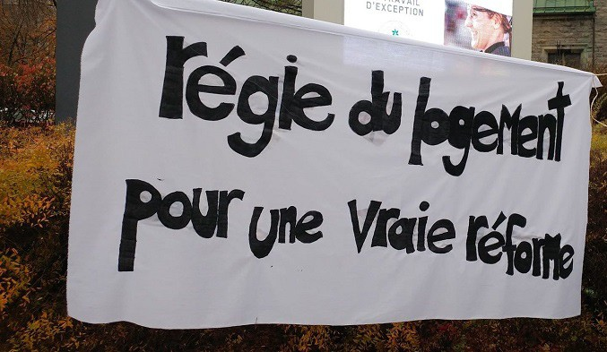e Regroupement des comités logement et associations de locatai- res du Québec (RCLALQ) a récemment interpellé la ministre des Affaires municipales et de l’Habitation Andrée Laforest, ainsi
que l’ensemble des élus.es de l’Assemblée nationale, sur l’urgen- ce d’apporter des changements majeurs à la Régie du logement pour protéger les droits des locataires. En effet, le RCLALQ est d’avis que les changements proposés par l’actuel gouvernement ne sont que cosmétiques et qu’ils n’élimineront pas les profondes injusti- ces vécues par les locataires. Lire la suite
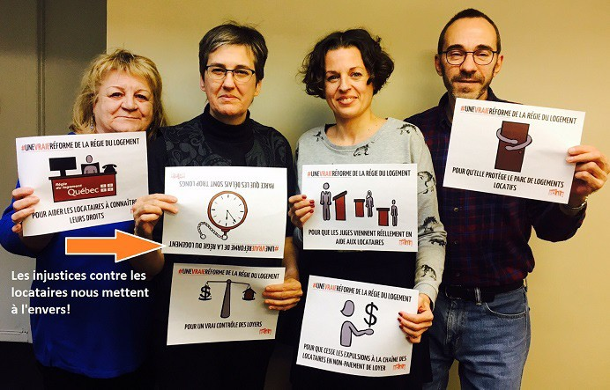Justice pour les locataires!
Aussi, dans le cadre de sa campagne Justice pour les locataires, le RCLALQ invite les organisations:
  - à transmettre une lettre à la ministre Laforest (modèle à télécharger ici)
  - et à participer à son action photo, comme la fait l’équipe et des membres du Comité exécutif de la Table (ci-contre). Cela ne prend que quelques minutes, et les instructions sont très simples et faciles

Pour participer à l’action

30 ans plus tard, croyez-nous aussi!
C
ette année, la campagne des 12 jours d’action contre les violences faites aux femmes, coordon- née par le Comité 12 jours, a commémoré les 30 ans de l’attentat antiféministe à Polytechnique:

S’il a fallu 30 ans à Montréal pour reconnaître que ces meurtres étaient un attentat antiféministe, qu’en est-il de la reconnaissance des femmes qui subissent des violences quotidiennes parce qu’elles sont racisées, parce qu’elles sont en situation de handicap, parce qu’elles sont lesbiennes, parce qu’elles sont trans, parce qu’elles sont travaille-
uses du sexe, parce qu’elles sont musulmanes, parce qu’elles sont autochtones?
C’est pourquoi le thème retenu cette année fut 30 ans plus tard, croyez-nous aussi. Le Comité 12 jours a fait paraître une très forte lettre ouverte, pour que les femmes évoluant dans des contextes de marginalisation arrêtent d’être invisibilisées dans nos luttes, et soient enfin pleinement considérées.
Pour lire la lettre ouverte et visionner la vidéo

Mémo • Hiver 2020 [21]

Le Mémo
de la Table

Chaine humaine pour l’accès aux services publics
B
eau temps mauvais temps, les personnes vivant un handicap ne lâchent pas la mobilisation pour le défense de leurs droits, au sein du Mouvement PHAS - Personnes handicapées pour l’accès aux services.
La campagne de mobilisation Nous sommes et nous voulons! s’est ainsi poursuivie cet hiver, avec une
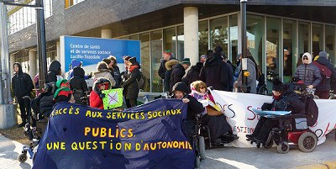chaine humaine, formée le 3 décembre dernier par une centaine de personnes ven- ues manifester leur mécontentement. En en- tourant le CLSC de Rosemont, où se trouve un Guichet d’accès DI-TSA-DP, les personnes en situation de handicap, leurs familles et al- liés sont venus dénoncer les multiples prob- lèmes d’accès aux services de santé et ser- vices sociaux, que ce soit en réadaptation, en hébergement, en soutien à domicile, en soutien aux familles, en aide technique et fournitures d’élimination et bien d’autres!
Pour voir les photos et vidéos de la mobilisation:
album photo | vidéo 1 | vidéo 2
Les cartes de revendications ont même été transmis à la mère Noël!
D’autres actions de mobilisation sont prévues pour la fin de l’hiver et le début de l’été. À suivre donc!
Télécharger le dernier Bulletin PHAS pour en savoir plus


Projet Québec ZéN - Zéro émission net
E
n vue du 50e Jour de la Terre que nous soulignerons en avril
2020, le Front commun pour la transition énergétique, qui réunit 72 organisations, convie toutes les personnes et organi- sations intéressées à tracer les chemins à prendre pour atteindre la
carboneutralité et identifier les impasses à éviter.
Il s’agit de réaliser la transition la plus juste et participative possible!
Pour contribuer au projet Québec ZéN, enrichir la Feuille de route et y apporter l’expertise de votre champ d’action, tous les détails ici!

[22] Mémo • Hiver 2020

Le
Mémo

de la Table

Caravanes pour du logement social maintenant
D
ans le cadre de sa toute nouvelle campagne Pour du logement social maintenant!, le Front d’action populaire en réaménagement urbain (FRAPRU) entreprend des caravanes partant des différentes régions du Québec, dès le 5 février 2020. Celles-ci sillonneront les routes, s’arrêteront
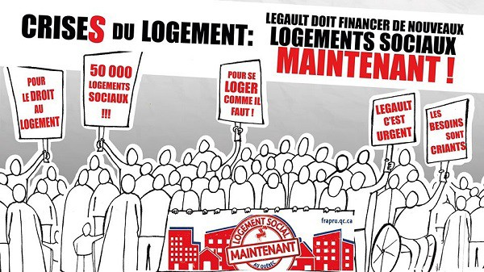sur leur parcours dans les circonscriptions des ministres du cabinet Legault pour y faire des actions de pression et y rencontrer des groupes alliés.
Enfin, elles convergeront à Québec, le 7 février, pour une grande manifestation nationale.
- L’horaire détaillé des caravanes et le matériel à télécharger sont disponi- bles ici
- Événement Facebook sur les Carava- nes, et un autre sur la manifestation nationale, à partager largement sur les réseaux sociaux

Capsule vidéo Le racisme systémique, parlons-en?
L
a Ligue des droits et libertés (LDL) a le plaisir de lancer aujourd’hui la capsule vidéo « Le racisme systémique, parlons-en! », qui illustre, en quelques minutes et de façon bien vulgarisée, le concept du racisme systémique dans le contexte du Québec.
C’est un excellent outil pédagogique pouvant servir à sensi- biliser vos publics à la question.
Pour let la partager - bon visionnement!

Guide d’animation: Pour contrer

le racisme, agissons!
L
e Mouvement d’éducation populaire et d’action communautaire du Québec (MÉPACQ) nous présente cet atelier « Pour contrer le racisme, agissons! », pour répondre à un besoin d’outils d’éducation populaire autonome pour contrer le racisme. Le guide cherche à lancer une réflexion individuelle et collective sur le racisme et développer des attitudes et compor-
tements pour le combattre au quotidien. Pour y accéder

Mémo • Hiver 2020 [23]

Le Mémo
de la Table

Droit de manifester:
les règlements municipaux sous la loupe
L
es libertés d’expression et de réunion pacifique garanties dans les Chartes canadienne et québécoi- se protègent le droit de manifester sur la voie publique. Malgré cela, les groupes militants de plusieurs régions du Québec se heurtent depuis des années à divers obstacles dans l’exercice de

ce droit. Ces obstacles relèvent en grande partie de l’application de règlements municipaux par les forces policières.
Devant cette situation, la Ligue des droits et libertés a produit un guide, avec la collaboration du Ser- vice aux collectivités de l’UQAM: Le droit de manifester au Québec. Les règlements municipaux sous la loupe. Le lancement est prvéu le 4 février prochain à Montréal.
L’outil analyse les principales entraves au droit de mani- fester contenues dans les règlements municipaux. Il vise aussi à aider les groupes et les militant-e-s à éla- borer des argumentaires et définir des stratégies pour contester la légalité de ces dispositions, mais aussi leur légitimité sur les plans politique et social.

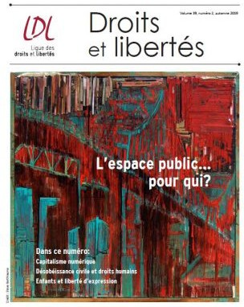L’espace public... pour qui?
Par ailleurs, le dernier numéro de la revue Droits et libertés de la LDL présente un dossier consacré à nos droits et aux enjeux relatifs à l’espace public: “ Une dizaine d’auteurs et d’autrices ont contribué à la réflexion, en abordant les questions de résistance, privatisation, marginalisation, élargissement, pour nous aider à (re) prendre possession de ces espaces tant dans la rue que dans nos têtes.”
Pour consulter le numéro : c’est par ici

Comment être maître chez nous au 21e siècle?
L

’Insitut de recherche et d’informations socioé- conomiques (IRIS) nous convie à un grand colloque pour discuter de l’avenir de nos
institutions publiques.
L’automne dernier, l’IRIS a publié le second tome de Dépossession : une histoire économique du Qué- bec contemporain. L’ouvrage retrace l’évolution récente des systèmes d’éducation, de la santé et des services sociaux, des régimes de retraite et de la fiscalité, et se penche sur les questions suivantes: L’État québécois sert-il vraiment le bien commun? Si nous sommes vraiment « maîtres chez

[24] Mémo • Hiver 2020
nous », pourquoi nos institutions sont-elles con- trôlées par une élite de technocrates et de per- sonnes issues du monde
des affaires?
L’événement aura lieu le 13 février prochain, à Montréal.
Pour en savoir plus

Le
Mémo

de la Table

Semaine de la sensibilisation Musulmane
L
a Semaine de la sensibilisation musulmane (SSM) est une semaine annuelle de solidarité et d’échan- ge où des personnes de tous âges, de toutes origines et de toutes confessions sont invitées à en apprendre davantage sur les réalisations, les contributions, les aspirations et les préoccupa-
tions des Québécois et Québécoises de confession musulmane. L’objectif est d’apprendre à mieux se connaître.

La deuxième édition de la SSM aura lieu du 25 au 31 janvier.
Pour en savoir plus | Activités dans plusieurs villes du Québec


Justice sociale, justice climatique: guide d’animation
U
ne autre belle ressource qui nous vient du Mouvement d’éducation populaire

et d’action communautaire du Québec (MÉPACQ) nous présente un super guide d’anima- tion pour un atelier exploration les liens et les enjeux entre la justice sociale et la justice climati- que.

Cette série d’activité d’éducation populaire vise à mieux comprendre la crise du climat, cerner les causes, comprendre les injustices qui y sont reliées et réfléchir à des pistes de so- lutions.

Télécharger l’outil:
- 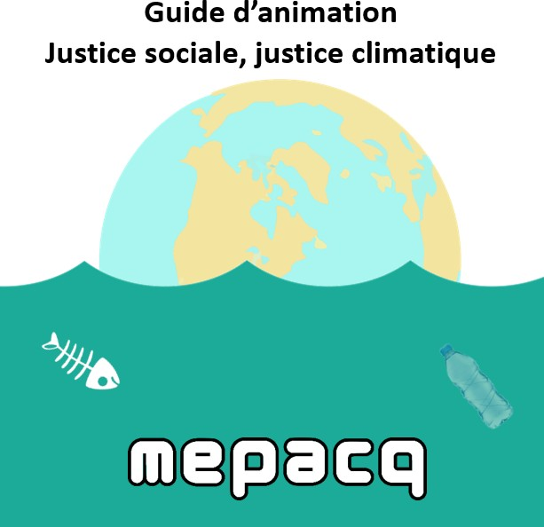Guide d’anima- tion : Justice sociale, justice climatique
- La présentation Powerpoint qui accompagne l’atelier

Mémo • Hiver 2020 [25]

Le Mémo
de la Table

Je vis avec l’alzheimer. Laissez-moi vous aider à comprendre



anvier est le Moi de la sensibilisation à la maladie d’Alzheimer. Afin d’éliminer la stigmatisation à l’égard des personnes vivant avec cette maladie, ou toute autre maladie cognitive, la Fédéra- tion québécoise des Sociétés Alzheimer (FQSA) donne aujourd’hui le coup d’envoi à la troisième
J
édition de la campagne de sensibilisation Je vis avec l’Alzheimer. Laissez-moi vous aider à comprendre.
Cette campagne met l’emphase sur les personnes vivant avec la maladie d’Alzheimer, ou d’autres formes de troubles cognitifs, afin de démystifier leur quotidien et atténuer la stigmatisation entourant la maladie. Elle propose de très touchants témoignages, et des ressources pour aider.

Liser les histoires | Comment aider et boite à outils

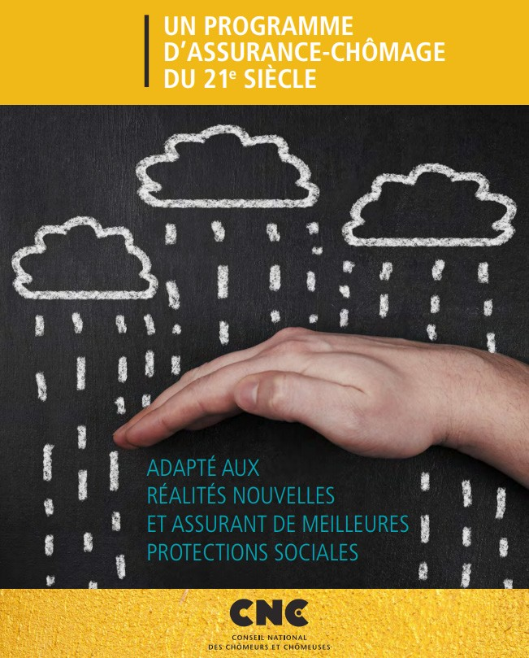Pour un programme d’assurance- chômage du 21e siècle
U
ne super ressource à découvrir: l’argumentaire du Conseil national élargi des chômeurs et chômeuses (CNECC), Un programme d’assurance-chômage du 21e siècle, adapté aux

réalités nouvelles et assurance de meilleures protections sociales.
Le CNECC milite pour une réforme globale du programme d’assurance- emploi, afin qu’il protège mieux tous les travailleurs et travailleuses; et réponde davantage à la diversité des réalités du monde du travail.
Argumentaire en ligne | Communiqué de la campagne Vidéo de présentation de la campagne
Site Internet | page Facebook du CNECC

[26] Mémo • Hiver 2020

Le détournement de notre système
de santé et services sociaux
D

Le

de la Table
Mémo

epuis une trentaine d’années maintenant, le système de santé et de services sociaux du Québec est soumis à des réformes néolibérales qui minent sa capacité à bien servir la population. Plutôt que de servir l’intérêt collectif, le système a été détourné.
L’Institut de recherche et d’informations socioéconomiques (IRIS) a identifé trois acteurs qui ont dé- tourné le système :
- Les médecins, qui ont acquis un pouvoir démesuré dans le système sociosanitaire
- 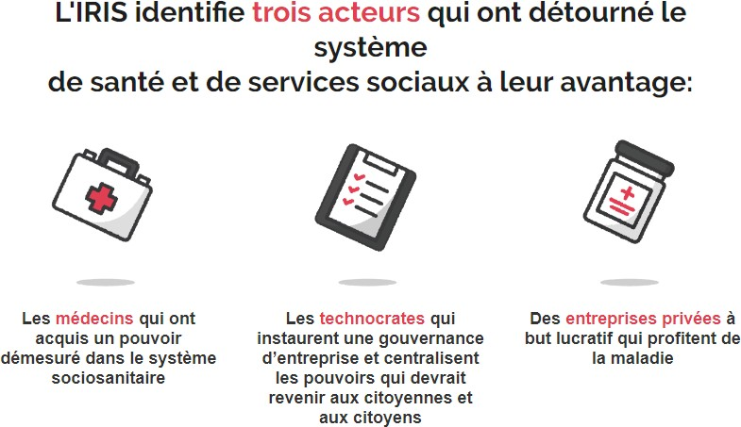Les technocrates qui instaurent une gou- vernance d’entreprise et centralisent les pouvoirs qui devrait revenir aux citoyennes et aux citoyens
- Des entreprises privées à but lucratif qui profitent de la maladie
Et cinq principes piliers pour résoudre les pro- blèmes et redonner au système tout son sens: caractère public, décentralisé, démocratisé, centré sur la prévention et organisé autour d’équipes multidisciplinaires

Toute l’analyse est très bien résumée ici -à partager largement!

Dans nos oreilles: Apatrides Anonymes
S
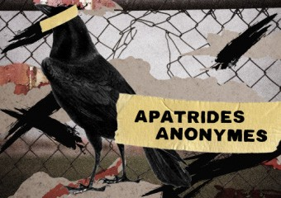ur les ondes de CHOQ FM, l’émission collective Apatrides anonymes est un rendez-vous bimensuel pour tout savoir des enjeux d’immigration, de sécurité nationale et de racisme au

Québec, au Canada et un peu partout dans le monde.
Au-delà des manchettes sensationnalistes des médias corporatistes, ces enjeux criants d’actualité sont malheureusement peu couverts et sont rarement l’objet d’une analyse approfondie et critique dans les médias francophones. En cette période de populisme et de montée de la droite identitaire et raciste, il est plus que jamais essentiel de porter
un contre-discours informatif et aussi solidaire des communautés migrantes et des groupes qui les ap- puient.
Écouter en ligne (incluant émissions précédentes) | Site Internet | Page Facebook
Au menu: entrevues, chroniques, revue critique de l’actualité, agenda, musique, humour grinçant. etc.

Mémo • Hiver 2020 [27]

Le Mémo
de la Table

Une bonne lecture, pour terminer!
Pierre Céré, Les pots cassés: une histoire de l’assurance-chômage
“Depuis sa création en 1940, l’assurance-chômage a évolué au rythme des changements de gouvernements, des crises économiques et des combats menés par la population.
Renommé assurance-emploi en 1996, cet important maillon du filet social de- meure gravement amputé en raison de coupures draconiennes effectuées au cours des années 1990. Si la mission première de ce programme devait être d’assurer la protection de l’ensemble des travailleurs et des travailleuses, force est de remarquer qu’il n’est aujourd’hui plus adapté aux réalités du monde du travail.”
Aux éditions Somme Toute

[28] Mémo • Hiver 2020

